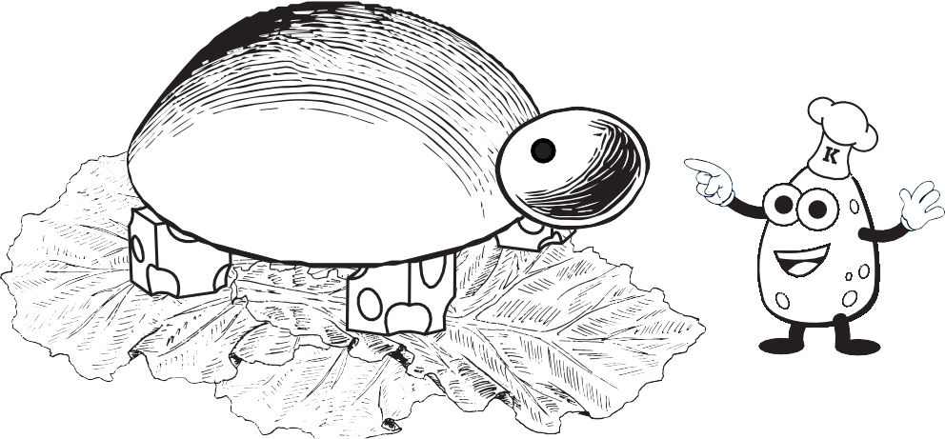



**Rezept 1**

**Grundlagen der Werkstatt**

Name ................................................................................................................

Klasse

............

Datum

.........................

**Apfel-Schildkröte**

**Zutaten (für 4 Personen):**

* 2 Äpfel
* 1 Scheibe Zitrone
* 4 Weintrauben
* 150 – 200 g Gouda
* 6 Salatblätter

**Du brauchst noch:**

* 4 Holzzahnstocher
* Gemüsemesser
* Schneidebrett
* Apfelausstecher
* Teller oder Schale für Abfall
* großes Brett oder große Platte

**So geht’s:**

* Die Äpfel waschen, Kerngehäuse mit dem Apfelausstecher entfernen, die Äpfel halbieren.
* Die Schnittfläche mit der Zitronenscheibe abreiben.
* Trauben waschen und abtrocknen.
* Jeweils eine Traube als Kopf mit einem Zahnstocher in die Apfelhälfte stecken.
* Käse in Würfel (1 cm x 1 cm) schneiden. Je 4 Käsewürfel dienen als Füße, auf denen die Apfel- hälfte platziert wird.
* Salatblätter waschen und trocken tupfen.
* Apfelschildkröten mit Salatblättern auf der Platte oder dem großen Brett anrichten.

© Hessisches Ministerium für Landwirtschaft und Umwelt, Weinbau, Forsten, Jagd und Heimat